技术研发部讨论记录表
记录时间：2015.5.7 记录人：郑力岩
讨论内容 | 动作语义网
参与人员 | 郑力岩、冯昀晖、刘玉麟
讨论次数 | 4次小组讨论 | 主持人 | 郑力岩
讨论时间 | 2015.5.4—5.7 | 是否有成果 | 形成阶段性初步思路
参考资料
讨论记录：
一、动作语义网
1、动作语义网的理解
  - 动作语义网核心为对语义的理解分为不同层次，层次通过动作来生成即“指”或“理解为”的概念解释。
  - 不同的理解层次也就是对相应Action的详细的下层解释，未完去理解的概念可以用来解释当前概念
  - 思考问题的时候，从最浅显层次开始，依次递进，直到解决问题或问题无解。
  - 针对每条知识链的语义解释，在下层次会形成交叉，从而构成动作语义网。
  - 通过动作语义网理解推理出的语义是否记录、什么情况下记录需要从优化的角度进行考虑。
2、动作语义网的定义：
事实 → 关系事实 | 动作事实
关系事实 → 事实中不包含Action，包含顶级关系或非顶级关系
动作事实 → 事实中包含Action
事实模式 → 关系事实模式 | 动作事实模式
关系事实模式 → 带有占位符的关系事实
动作事实模式 → 带有占位符的动作事实
顶级关系 → 组件 | 所属物 | 父对象 | ……
Action → 0层Action | i层Action（i>0）
0层Action → {0层Step} （{}为顺序集合）
0层Step → [关系事实模式] （[]为非顺序集合）
i层Action → {i层Step}U{0至j层Step} （0<= j < i）
i层Step → [关系事实模式]U[包含1到j层Action的动作事实模式] （0< j < i）

3、求同存异的方法
求同存异本身是形成Action的过程，而Action是动作语义网的核心。
预设条件：简单二元关系，不能多于两个动作切片
（对预设条件的说明： 实际中会定义从一元到多元且关注点位置不同的多个模型，对一个目标进行多次求同存异处理。考虑到时间的复杂性，暂时仅考虑两个动作切片（Step），即目标发生前的归为第一个，目标发生后的归为第二个，暂时也不考虑Step内部的时间顺序）
以输入数据“牛吃草”为例：
不使用“指”的方式（如果使用“指”的方式，就不需要进行任何操作，直接指定Action的定义，既然能够“指”，那么也就可以直接绑定变量，是否就不需要不动点选择？但是单纯这样，会导致nvwa没有Action的学习能力，而只能单纯使用已知的Action。而且直接定义动作可能非常困难。）
“指”的方式产生Action的功能可以实现，用来加快女娲的学习过程。但是在实现用于主动学习产生动作语义网的求同存异模块时，不宜预设系统中存在“指”的方式（功能及由此产生的数据）可以供模块使用，因为“指”的方式本质上是一种被动学习功能。

二、单条数据直接处理
1、二元关系会分为“牛 X Y”，“X 吃 Y”，“X Y 草”三种形式
2、针对每种情况，找出所有的包含X和Y但不包含需要学习的关系的所有知识链。（不能自己解释自己），是否需要找出单独包含X或单独包含Y的知识链？
  - 需要处理不同时间观察的综合结果，所以找数据链的时候应在某确定时间范围内寻找，并且是有顺序的。（涉及动作的step）
  - 事件表还是知识表？（什么时间取事件表，什么时间取知识表）
  - 每条选出的知识链都可以作为Action的解释。
  - ？每条数据链作为一个Action的定义，还是做为一个Action形成综合的定义。例如：“羊 吃 草” “草 能 吃” “马 吃 草” 都是针对“牛 X Y”选出的数据链。
  - 设定输入“牛有腿”的时间为t0，如果数据链的时间全部大于或全部小于t0,则生成的Action只有一个step，否则，小于t0的为step1，大于t0为step2。
- 当再次输入“牛顶人”时，会执行a-e的所有步骤，生成另一个“牛”的Action或与以前的“牛”的Action进行合并处理。

- 多条数据统一处理方式
同样以“牛吃草”为例
1、需要进行求同存异的数据提取
  - 按分词结果分为“牛 X Y”，“X 吃 Y”，“X Y 草”三种形式。
  - 针对每种情况，以“牛 X Y”为例：找出“牛”相关的知识链。
    - 对每条知识链，找出去掉“牛”之后的剩余部分的所有相关数据（不能包含“牛”）（有一个部分相同就需要去除）。
    - 取出的数据作为一个分组。
    - 分组中用X和Y进行变量替换（X和Y表的是位置）。
  - 对b过程形成的所有分组求交集，所得的交集即为“牛”的解释。“求交集”的过程是一个综合评估的过程。
2、再次输入“牛”相关数据的时候，用阈值方式判断是否需要修改Action定义，用冲突来判断阈值的增减。
a）冲突的判断分为两类
    - 对特定实例使用形成的Action进行迁移时，形成的迁移结果结果和现有知识的冲突。
    - 新输入知识的冲突知识如果包含在Action的迁移结果中，那么也可以怀疑Action的定义是否合理。
b）如果Action的阈值小于某一预设值（系统参数项），则对此Action需要进行重新的生成或整理。
i. 动作语义网是否需要保存或者每次需要的时候生成。
ii. 如果保存，那么修正或重新生成Action的时候是否需要更新所有引用此Action的部分或者什么时候更新？

四、讨论图示
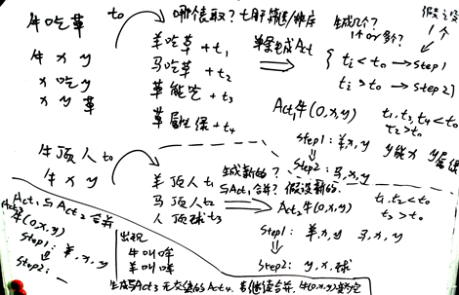
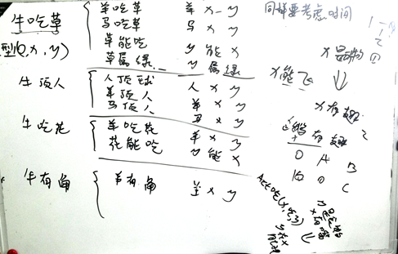
本次讨论观点总结：（若未形成观点，可填写讨论方向、问题或下一步打算）

一、动作语义网可能的问题：
是否需要预先定义一些内容为空的Action的列表（常用动词）？以防止学习过度，生成太多不必要的Action。

- 单条数据直接处理的问题：
1、所有的分词都会变为Action。
2、导致分组、迁移、评估的工作量太大（由问题一引起）。
3、合并规则如何确定。合并的可能性很小（特别是短语的时候），这会导致针对一个“牛”生成太多的Action。

三、多条数据统一处理方式的问题：
1、和单条数据在取数据和时间关系上有同样的问题，不好确定。
2、模式的形成相对单条会比较慢，但是相对更准确一些。
3、运算参数的最优值是需要实验得出的。

